PROYECTO: “AsociateYa.com ”
Documento de arquitectura

Integrantes – Año 2015

Legajo | Nombre | E-Mail
137051-0 | Croci, Federico | fedecroci@hotmail.com
134868-1 | Budic, Hernán | budichernan@gmail.com
128257-8 | Rodriguez, Maximiliano | maximilianorodriguezt@gmail.com
143069-5 | Tiberti, Franco | franco.tiberti87@gmail.com

Profesores:

Director de Cátedra: Dra. Inés Casanovas
Profesor a cargo del curso: Ing. Gabriela Salem
Profesor a cargo del proyecto: Ing. Federico Casuseslu, Ing. Nicolás Rodriguez
Controller: Ing. Gabriela Salem

Historial de Revisión
Fecha | Versión | Descripción | Autor
30/05/2015 | 1 | Diagrama de arquitectura y diagrama de actividad. | Federico Nicolas Croci
6/6/2015 | 1.1 | Cambio de nombres de las capas. | Federico Nicolas Croci

Descripción General:
La arquitectura del software está basada en el patrón Modelo-Vista-Controlador y dividida en las siguientes tres capas:
- Base de datos:
Es una base de datos relacional SQL donde se almacenan los datos guardando relación con el modelo de datos.
- Back End:
Un servidor que atiende los pedidos de los clientes (aplicaciones web) y ejecuta la lógica de negocio. En esta capa también están los mecanismos de seguridad del portal.
- Front End:
Es un cliente web ligero que tiene el comportamiento correspondiente a la vista del modelo de datos y la experiencia del usuario. Esta aplicación será por la cual los usuarios del servicio accederán a las funcionalidades del mismo.
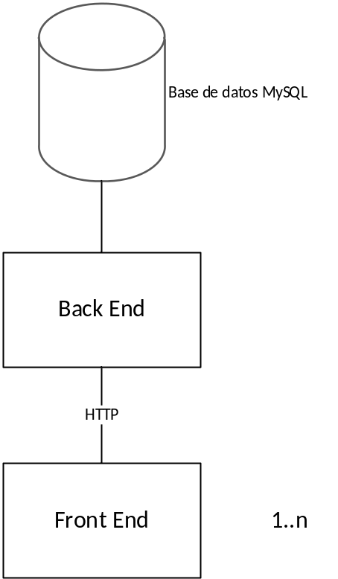

Diagrama de actividad general:

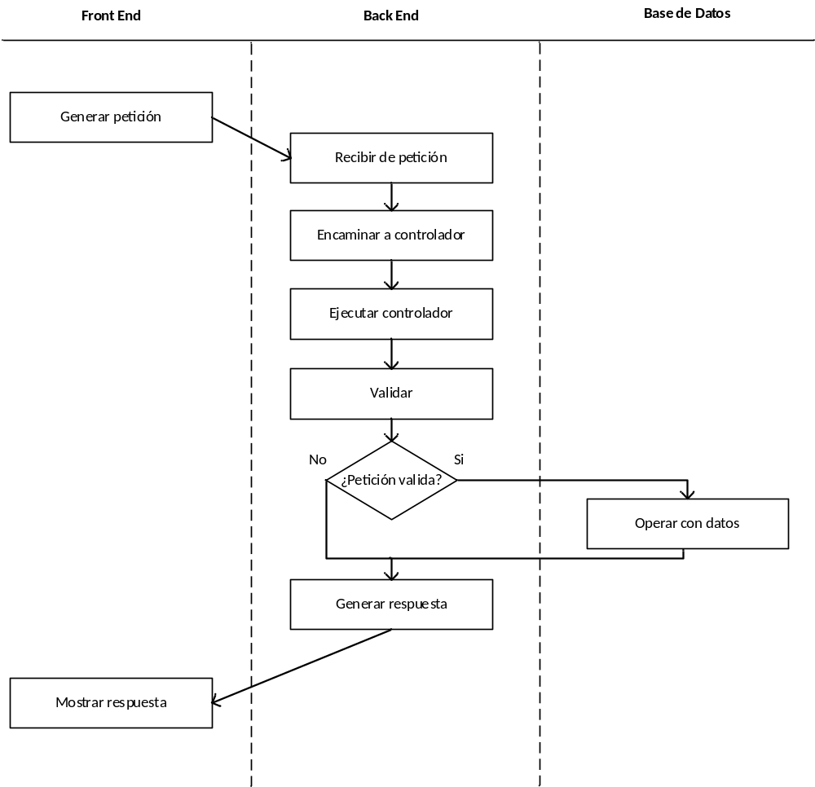

Tecnologías elegidas para la implementación de la arquitectura:

- Base de datos:
Se utilizará el sistema de gestión de bases de datos MySQL.

- Back End:
Se utilizará el servidor web Apache y la lógica de negocio se desarrollara en el lenguaje PHP usando el framework Symfony2.

- Front End:
Para el desarrollo de la aplicación web se utilizaran los lenguajes interpretados HTML, CSS y Javascript.

